**Farhan Eka Fajri**

**FSDO003ONL011**

**Link github =** [ocbc-c--batch3/sesi14/PaymentApi at main · farhan-eka-fajri/ocbc-c--batch3 (github.com)](https://github.com/farhan-eka-fajri/ocbc-c--batch3/tree/main/sesi14/PaymentApi)

**Link Heroku =** [Swagger UI (han-payment-api.herokuapp.com)](https://han-payment-api.herokuapp.com/swagger/index.html)

**PEMBUATAN**

1. Pada proses pembuatan aplikasi yang diduplikasi dari sesi 11 dengan menambahkan beberapa environment terutama install MySql.Data dan MySql.EntityFrameworkCore yang akan membantu koneksi ke database yang digunakan sebagai berikut :

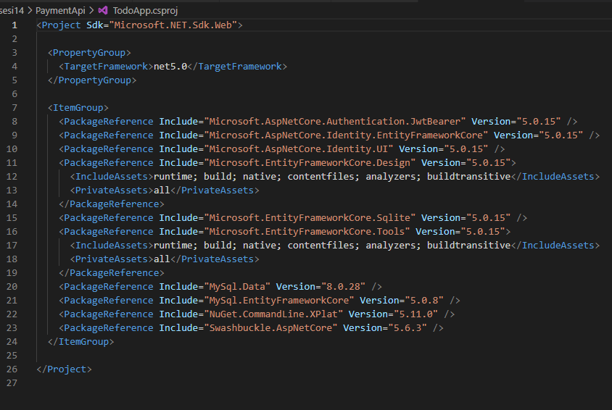

1. Ubah namespace/variable yang digunakan

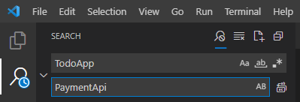

1. Lakukan Changes pada Model database

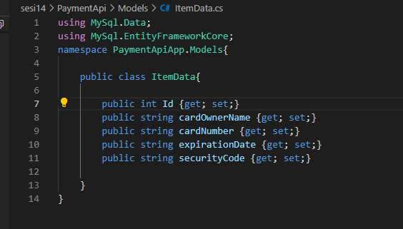

1. Lakukan perubahaan pada controller dan sesuaikan   
   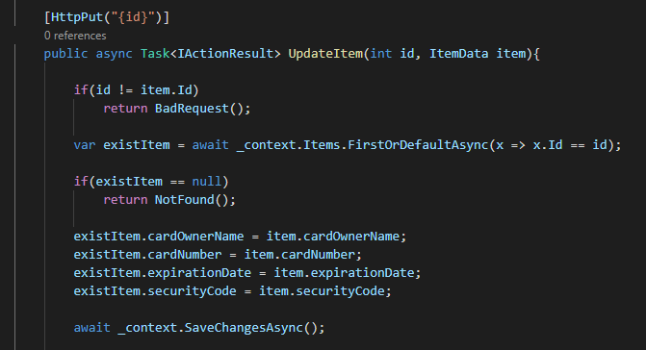
2. Login dan sign up untuk mendapatkan hosting mysql gratis <https://www.freemysqlhosting.net/>
3. Masukan konfigurasi database pada appsettings.json

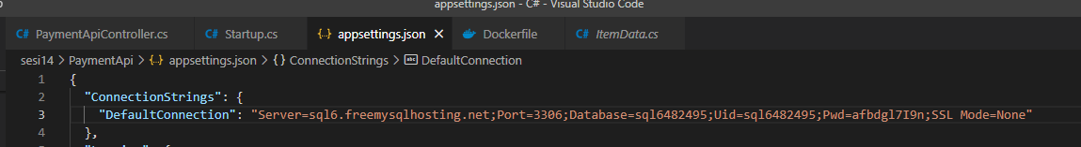

1. Gunakan fungsi untuk koneksi ke mysql pada startup  
   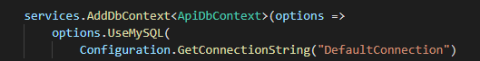
2. Lakukan migrasi database dengan ketik dotnet ef migrations add “initial”
3. Lakukan update database dengan ketik dotnet ef database update
4. Lakukan testing percobaan pada API
5. Buatlah dockerfile

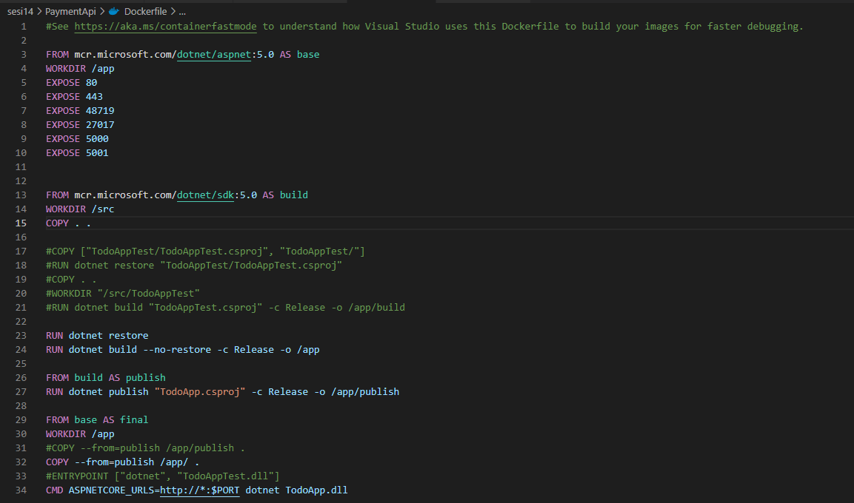

1. Setelah itu buat image pada docker dan run docker local, pastikan port yang digunakan tidak bentrok

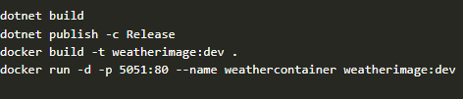

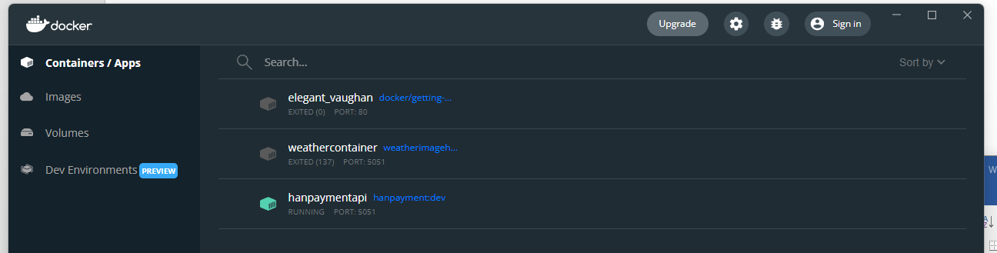

1. Hosting pada Heroku dengan cara
   1. Sign up, login
   2. Create new app
   3. Masukan nama app
   4. Tambahkan buildpack dari github jincod [https://github.com/jincod/dotnetcore-buildpack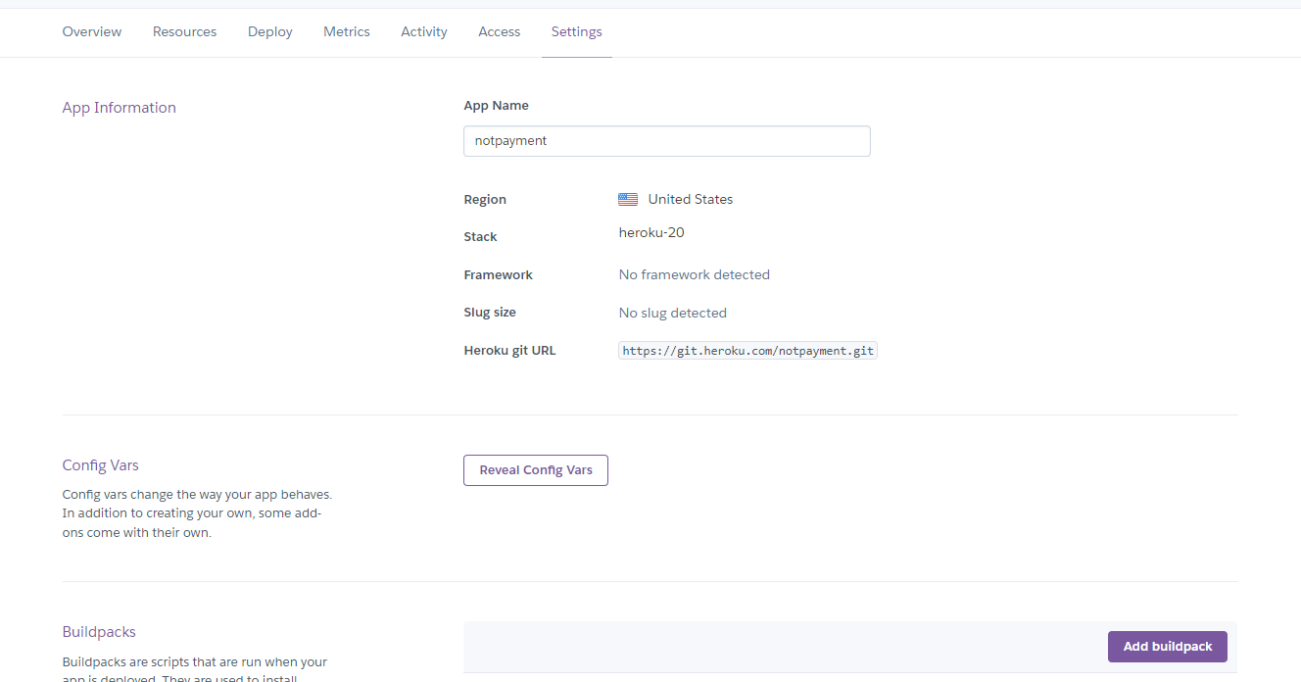](https://github.com/jincod/dotnetcore-buildpack)
   5. Masuk pada deploy dan koneksikan github serta search repository yang akan digunakan
   6. Lakukan push pada git
   7. Deploy secara manual 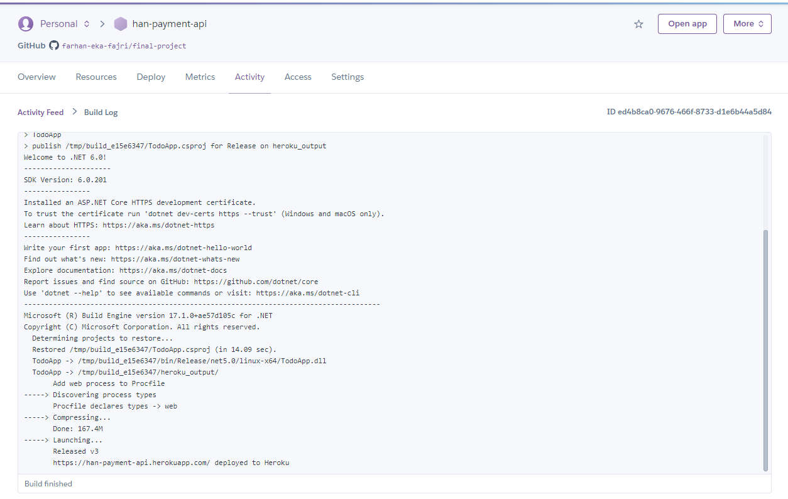
   8. Link dapat diakses di [Swagger UI (han-payment-api.herokuapp.com)](https://han-payment-api.herokuapp.com/swagger/index.html)

**Cara Penggunaan**

1. Akses [Swagger UI (han-payment-api.herokuapp.com)](https://han-payment-api.herokuapp.com/swagger/index.html)
2. Pilih menu AuthManagement, submenu register untuk registrasi akun terlebih dahulu. Jika sudah memiliki akun maka pilih submenu login untuk login akun.
3. Klik Try it out.
4. Pada notes JSON, ganti nilai dari masing-masing key
5. Klik Execute.
6. Jika berhasil maka response code berupa 2** serta menunjukkan response data.
7. Copy nilai dari token pada response data.
8. Klik tombol Authorize di sebelah kanan atas menu AuthManagement dan masukan token dengan format “Bearer token”
9. Klik Authorize.
10. Pilih menu PaymentDetails, dan “try it out” api yang diinginkan

**TESTING**

